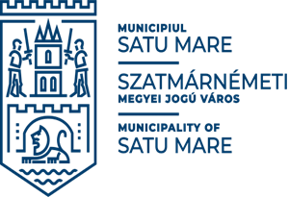 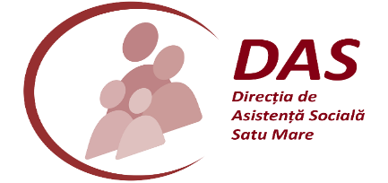 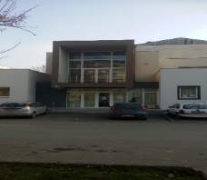

**CENTRUL MULTIFUNCȚIONAL ALTER EGO**

S**e adresează copiilor cu vârsta cuprinsă între 6-18 ani, din familiile care domiciliază sau au reședința pe raza municipiului Satu Mare,  cu următoarele caracteristici socio-economice: copii de vârstă școlară, cu risc de abandon, cu risc de ruptură a legăturii de familie, cu risc de abandon școlar, cu părinți plecați la muncă în străinătate precum și celor proveniți din familii monoparentale sau care se regăsesc în alte situații de risc social.**

**Au acces la servicii toți copiii care se încadrează în criteriile menționate mai sus, indiferent de naționalitate, sex, rasă, religie.**

**Programul de lucru: luni-vineri, între orele 8:00 și 16:00.**

**ACTIVITĂȚI ȘI FACILITĂȚI OFERITE DE CENTRU-GRATUITE**

* **o masă caldă**
* **sprijin la efectuarea temelor**
* **activități instructiv-educative**
* **organizarea de evenimente ( Crăciun, Paști, 1 Iunie, 20 noiembrie - ziua drepturilor copiilor, sărbătorirea zilelor de naștere etc.)**
* **vizite tematice și excursii**
* **evaluare și consiliere socială**
* **evaluare și consiliere psihologică**
* **asistență și consiliere medicală**

**ACTE NECESARE PENTRU ADMITEREA ÎN CENTRU**:

**- copie certificat de naștere copil**

**- adeverință medicală de la medicul de familie pentru copil din care să reiasă faptul că este apt pentru a frecventa centrul;**

**- copie acte de identitate părinți (BI/CI)**

**- adeverință de la școala frecventată de copil;**

**- copie certificat de căsătorie părinți (după caz)**

**- copie acte de deces (după caz)**

**- copie sentința de divorț (după caz)**

**- copie hotărâre/sentința plasament(după caz)**

**- adeverințe de venit de la locul de muncă sau finanțele locale**

**Adresa de e-mail˸**[**alterego@dassatumare.ro**](mailto:alterego.spas@spassatumare.ro)

**Informații la tel. 0361401357 Site:** [**www.centrul**](http://www.centrul)**multifunctional.ro**

**Adresa: Satu Mare, Ale. Mircești, Nr. 10**